ГБОУ лицей № 486
Выборгского района Санкт-Петербурга

Учебное пособие
по
история и культуре Санкт-Петербурга:
Практикум

для учащихся 7 классов

Тесты и контрольные работы

Автор: Дмитриева Светлана Александровна, учитель истории и культуры Санкт-Петербурга, методист ГБОУ лицей №486 Выборгского района Санкт-Петербурга

Санкт-Петербург
2013
Печатается по рекомендации МО кафедры учителей гуманитарного цикла.

С.А. Дмитриева
История и культура Санкт-Петербурга: Практикум для учащихся 7 классов. Тесты и контрольные работы. – СПб.: Социальная сеть работников образования nsportal.ru. – 2013.

В настоящем учебном пособии нашли отражение возможные формы проверки знаний, умений, оценочных суждений учащихся 7 классов, изучающих предмет история и культура Санкт-Петербурга. Проверочные материалы представлены в форме тестов и контрольных работ.

© С.А. Дмитриева, 2013

Введение

В структуре учебной программы современной школы предмет история и культура Санкт-Петербурга занимает важное место. Это обусловлено, прежде всего, особенностями данной дисциплины, призванной создать условия для формирования ценностной и практической ориентации школьников в окружающем мире – мире большого Города.
Изучение истории и культуры Санкт-Петербурга ориентировано на личностное развитие учащихся, воспитание горожанина, который не только знает свой город, умеет ориентироваться в нем, но и бережно и уважительно относится к культурному наследию Петербурга и людям, живущим рядом.
В связи с этим при проведении практических и диагностических работ необходимо использовать различные формы и способы контроля знаний учащихся. В настоящем учебном пособии предлагается использовать тесты и контрольные работы комплексно.
Исходя из целей и задач изучения учебного предмета история и культуры Санкт-Петербурга, которые призваны способствовать тому, чтобы, подросток смог воспринимать городские объекты, музейные экспозиции, семейные реликвии, городские и семейные традиции как наследие, необходимое всем петербуржцам (в том числе и лично ему), оставленное предками и обогащаемое ныне живущими, разработано настоящее учебное пособие, рекомендованное к использованию в 7 классах.

Раздел 1. Наш край до основания Санкт-Петербурга.

- Тест.
- Укажите год основания Ладоги.
  - 750 год
  - 753 год
  - 761 год
- К какому веку Ладога стала центром управления края?
  - к IX веку
  - к X веку
  - к XI веку
- Кто такие конунги?
  - варяжские ремесленники
  - варяжские купцы
  - варяжские князья
- В каком году был приглашен на княжение в Ладогу Рюрик?
  - в 862 году
  - в 863 году
  - в 864 году
- При каком киевском князе западные земли нашего края стали называться Ингерманландией
  - при Ярославе Мудром
  - при Владимире Мономахе
  - при Олеге Святославиче

- Что вы знаете о Ладожской крепости:

- Когда и почему в Ладоге была построена каменная крепость?
__________________________________________________________________
__________________________________________________________________
__________________________________________________________________
- Укажите высоту и толщину её стен?
__________________________________________________________________
- Какое событие произошло в 1164 году?
__________________________________________________________________
__________________________________________________________________
__________________________________________________________________

- Впишите недостающие слова:

- В центре крепости находится ________________________________________________.
- Он носит имя _____________________________________________________________.
- В сознании верующих этот святой был воплощением ____________________ _________________________________________________________________________.
- Это первый памятник воинской славы, воздвигнутый в честь _____________ _________________________________________________________________________.
- Его фрески являются _______________________________________________________.
- К 300-летию Санкт-Петербурга мастера-реставраторы __________________ ____________________________________________________________________ храм.

- Ответьте на вопросы.
- Какое из сражений на территории края вошло в историю Руси? Укажите его дату.
__________________________________________________________________

- Назовите три главных условия победы русских в этом сражении:
а) ________________________________________________________________
б) ________________________________________________________________
в) ________________________________________________________________

- Почему победа над шведами имела огромное значение?
__________________________________________________________________

- Когда князь Александр Невский был объявлен святым покровителем земли Русской?
__________________________________________________________________

- Впишите недостающие слова.
- Князь Александр родился в ____________ в городе _____________________.
- Он современник французского короля ________________________, германского императора _____________________, монгольского хана __________________________.
- Отец Александра ____________________________ брал сына с собой в походы против ____________________________.
- В ___ или ___ лет Александр начал княжить в _________________________.
- О жизни и деятельности князя узнали из __________________________, составленного намного позже его смерти, в ____________ веке.

- Выберите одно из мнений и аргументируйте его.

Наш край был:
- «ареной военных столкновений»;
- связующим звеном в торговле Господина Великого Новгорода и ганзейских торговых городов Балтийского моря.
____________________________________________________________________________________________________________________________________________________________________________________________________________________________________________________________________________________________________________________________________________________________________________________________________________________________________________________________________________________________

- Впишите недостающие слова.
- В XVII в. единственным городом восточной части нашего края был _________________________________.
- Город вырос под стенами ________________________.
- Центром города была ____________________________.
- На ней возвышалась ________________________, стояли _____________________.
- Летом в городе проходила __________________________________________.
- Вдоль Большой улицы близко друг к другу стояли ______________________.
- Их владельцами были _____________________________________.
- Некоторые из них ездили с товарами ______________ и даже ____________.

- Прочитайте текст и ответьте на вопросы.
Дома отличались от прочих не только большими размерами и богатой деревянной резьбой, но и наличием окон. В окнах в свинцовые переплёты вставлялись небольшие стёкла. Внутреннее убранство домов тоже было необычным. Встречались редкие по тем временам предметы: зеркала, деревянные стулья, оловянная посуда. Изредка на стене висел «свейский лист». Для сохранения тепла двери в жилые помещения затягивались сукном.
- Кому принадлежали эти дома? _________________________________.
- Что такое «свейский лист»? __________________________________.

- Ответьте на вопросы.
- Каково полное название монастыря в городе Тихвине?
_________________________________________________________________.
- Почему в Москве заботились об одном из окраинных монастырей?
во-первых, _______________________________________________________.
во-вторых, _______________________________________________________.
в-третьих, _______________________________________________________.

- Соотнесите даты и период в истории нашего края. (Впишите в кружок соответствующую цифру.)
A. 862-1136 гг. 1. «Шведский период».
Б. 1136-1478 гг. 2. «Период Древней Руси».
B. 1478-1617 гг. 3. «Московский период».
Г. 1617-1703 гг. 4. «Новгородский период».
А - Б - В - Г -

- Ответьте на вопросы.
- Какую роль играли монастыри в жизни края?
____________________________________________________________________
____________________________________________________________________
- Когда был основан Тихвинский Успенский монастырь?
____________________________________________________________________
- Что является его главной святыней?
____________________________________________________________________
- Почему государство поощряло строительство монастырей?
____________________________________________________________________
- Можно ли считать монастырь памятником истории и культуры
____________________________________________________________________
____________________________________________________________________

- «Третье лишнее»:

Вычеркните лишнее слово:
Орешек — Выборг — Корела;
крепость — летопись — башня;
кузнец — плотник — наместник;
кокошник — монастырь — храм.

- Допишите предложения:

- Крестьянская изба делилась на следующие части: ______________________ _________________________________________________________________
- Важнейшей частью избы был _______________________________________
- Дети спали на ____________________, старики на _____________________, хозяева на _________________
- «Бабий кут» – это _________________________________________________

Раздел 2. первоначальный Санкт-Петербург.

- Тест.
- На каком острове был построен домик Петра I?
а) на Заячьем
б) на Берёзовом
в) на Васильевском
- Как его называли современники?
а) «красные комнаты»
б) «красные палаты»
в) «красные хоромы»
- За сколько дней был срублен домик?
а) за 3 дня
б) за 4 дня
в) за 5 дней
- Какова площадь домика?
а) 40 м²
б) 50 м²
в) 60 м²
- В каком году над домиком возвели каменный футляр?
а) в 1844
б) в 1854
в) в 1864
- В каком году в Домике был открыт музей?
а) в 1920
б) в 1930
в) в 1940
- В каком году на Троицкой площади был построен деревянный собор?
а) в 1710
б) в 1711
в) в 1712
- Архитектором Петропавловского собора был:
а) К. Росси
б) А. Ринальди
в) Д. Трезини

- Вставьте пропущенные слова.
- Петропавловский собор начали строить на месте __________________________________.
- Автором проекта был _____________________________________.
- Собор был освящён в _______ году в царствование ________________________________.
- В 1722 – 1726 гг. был создан знаменитый __________________________________ собора.
- В __________ году от удара молнии в соборе возник пожар.
- Шпиль заново отстроенной колокольни был покрыт ________________________________
____________________________________ листами.
- Высота колокольни увеличилась до ________________ метров.

- Тест.
- Наш город был основан
а) в 1699 г.
б) в 1701 г.
в) в 1703 г.
- Город был основан во время Северной войны
а) со Швецией
б) с Германией
в) с Турцией
- Остров, на котором была заложена крепость Санкт-Петербурх, называется
а) Берёзовый
б) Каменный
в) Заячий
- Крепость была названа в честь
а) царя Петра I
б) святых апостолов Петра и Павла
- Пётр I поручил перестроить крепость в камне
а) Доменико Трезини
б) Жозефу Ламберу
в) Александру Меншикову

- Выберите правильный ответ и впишите его в пустую строчку.
бастион куртина каземат равелин кронверк

- Помещение, где могут размещаться солдаты, склады боеприпасов, - __________________.
- Вспомогательное укрепление, состоящее из двух стен и возводимое над куртиной, - _______________________.
- Стена крепости, соединяющая два бастиона, - _____________________.
- Укрепление пятиугольной формы с бойницами для наблюдения и стрельбы - __________.
- Дополнительное укрепление, по форме напоминающее корону, - ____________________.

- Нарисуйте схему Петропавловской крепости и обозначьте на ней:
- бастионы;
- равелины;
- кронверк.

- Впишите недостающие слова.
- Крепость Орешек шведы в XVII в. переименовали в ______________________________. Пётр I после взятия крепости русскими войсками назвал её _________________________, что означает «_____________________________________________________________»
- День рождения Санкт-Петербурга мы празднуем ________________________________.
- Парадные ворота крепости в виде триумфальной арки называются ___________________. А входом в крепость со стороны Невы являются ____________________________ ворота.

- Разгадайте кроссворд.

По горизонтали:
2. Французский инженер, который помог Петру I создать план крепости на Заячьем острове.
5. Укрепление пятиугольной формы с бойницами для наблюдения и стрельбы.
6. Название одного из бастионов Петропавловской крепости.

По вертикали:
1. Название шведской крепости, переименованной Петром I после ее взятия в Шлотбург – «крепость-замок».
3. Сподвижник Петра I, главный его помощник в строительстве крепости.
4. Помещение для наблюдения, ведения стрельбы, размещения солдат в крепости.
7. Название одного из бастионов.

 |  |  |  |  |  | 1
 |  | 2 |  | 3
 | 4
5
 |  |  |  |  |  |  |  | 7
 | 6

- Ответить на вопросы.
- В каком году Санкт-Петербург становится столицей Российского государства? _________________
- После какого события это произошло? ________________________________
__________________________________________________________________
- Где планировался первоначально центр Санкт-Петербурга? ______________
__________________________________________________________________
- Назовите первых петербуржцев (не менее пяти), известных в различных областях деятельности ______________________________________________
__________________________________________________________________

- Тест. Закрасьте квадратики напротив правильных ответов.

1. В Летнем саду посадили много дубов, так как они
давали тень
□□□

□□□

□□□

□□□

□□□

укрепляли почву
легко приживались
2. Во Втором Летнем саду находились, (находился)
хозяйственные постройки
дубовые галереи
Летний дворец Петра I
3. Летний сад получил свое название
по имени Летнего дворца
□□□

□□□

□□□

□□□

□□□

поскольку в основном в нем гуляли летом
из-за обилия однолетних цветов

4. Первым каменным домом в Петербурге был
□□□

□□□

□□□

□□□

□□□

Меншиковский дворец
Дом Кикина
Зимний дом Петра I
5. Сколько фонтанов было в Летнем саду при Петре I
20
25
30

- Ответьте на вопросы.

- Как назывался стиль, в котором деревья и кусты подстрижены в виде геометрических фигур, а аллеи расположены под прямым углом? ______________________________________________________________.
2. Почему Второй Летний сад называли «царский огород»? ______________________________________________________________.
3. Отличается ли планировка двух этажей Летнего дворца? (да/нет) ______________________________________________________________.
4. Какие предметы европейского быта появляются в домах первых петербуржцев? ______________________________________________________________.
5. В царствование Петра I были популярны фейерверки — «огненные потехи».
Почему экономный и расчетливый Петр I не жалел на них средств?
________________________________________________________________
________________________________________________________________
________________________________________________________________

- Назовите памятники петровской эпохи, сохранившиеся до наших дней.

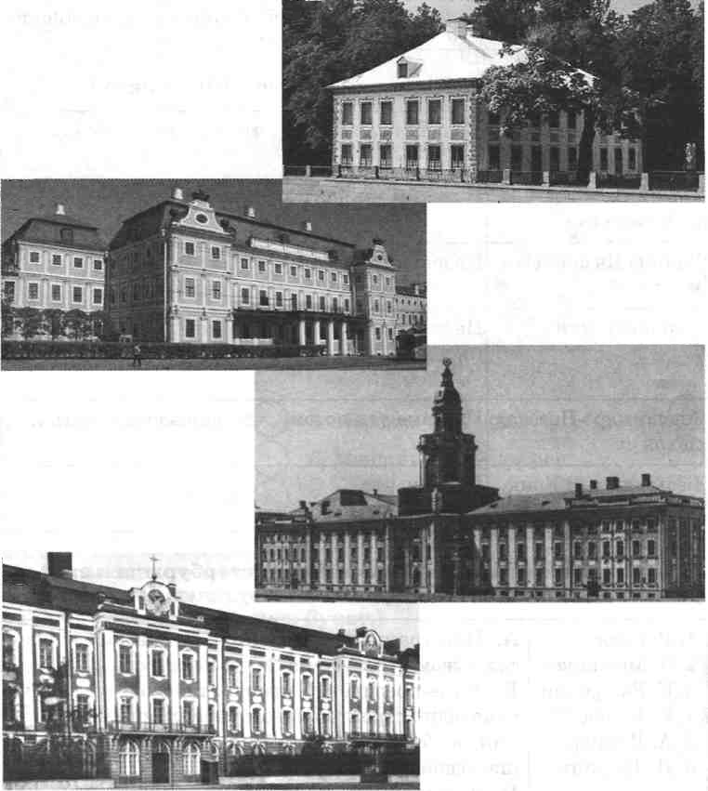
1.
2.
3.
4.

1 ________________________________________________________________
2 ________________________________________________________________
3 ________________________________________________________________
4 ________________________________________________________________

- Ответить на вопросы.

- Где и когда в городе была построена первая верфь? _____________________
__________________________________________________________________
__________________________________________________________________
- Кто был автором первого проекта Адмиралтейской верфи? _______________
__________________________________________________________________
- Почему первое Адмиралтейство строилось как верфь-крепость? __________
__________________________________________________________________
__________________________________________________________________
- Кто автор современного нам здания Адмиралтейства? ___________________
__________________________________________________________________
- Какова высота башни Адмиралтейства? _______________________________
- Соедините предложения в группе А со словами в группе Б стрелками.

А 1. Выступающая часть здания.
2. Плоская колонна, выступающая из стены здания.
3. Завершение фасада в виде треугольника.
4. Облицовочные керамические плитки, покрытые глазурью.

Б а) фронтон

б) изразцы

в) ризалит

г) пилястра

- Тест.

- Первым каменным домом в Петербурге был
  - Меншиковский дворец
  - Дом Кикина
  - Зимний дом Петра I
- Архитектором первого Зимнего дворца стал
  - Д. Трезини
  - Ж.Б. Леблон
  - И.Г. Шедель
- Светлейший князь А.Д. Меншиков отпраздновал новоселье на Васильевском острове
  - в 1706
  - в 1711
  - в 1712
- Пристань перед дворцом Меншикова была
  - каменная
  - деревянная
  - деревянная, раскрашенная под кирпич
- В Меншиковском дворце праздники проводились
  - в парадном вестибюле
  - в Большом зале
  - в Зимнем саду

- Ответить на вопросы.
- Где и когда в городе была построена первая верфь? _____________________
__________________________________________________________________
- Кто был автором первого проекта Адмиралтейской верфи? _______________
__________________________________________________________________
- Почему первое Адмиралтейство строилось как верфь-крепость? __________
__________________________________________________________________
- Где хранился корабельный лес? ______________________________________
- Когда сошел на воду первый корабль Адмиралтейской верфи?
__________________________________________________________________
- Сколько всего военных кораблей было построено при Петре I?
__________________________________________________________________
- Назовите другие судостроительные верфи Санкт-Петербурга? ____________
__________________________________________________________________

- Соедините предложения в группе А со словами в группе Б стрелками.

А 1. Помещение для строительства и ремонта судов.
2. Пожарный водоём.
3. Открытое пространство для пушечной стрельбы.
4. Главное военно-морское ведомство.

а) гласис

б) адмиралтейство

в) эллинги

г) гаванец

- Укажите названия архитектурных сооружений начала XVIII века.

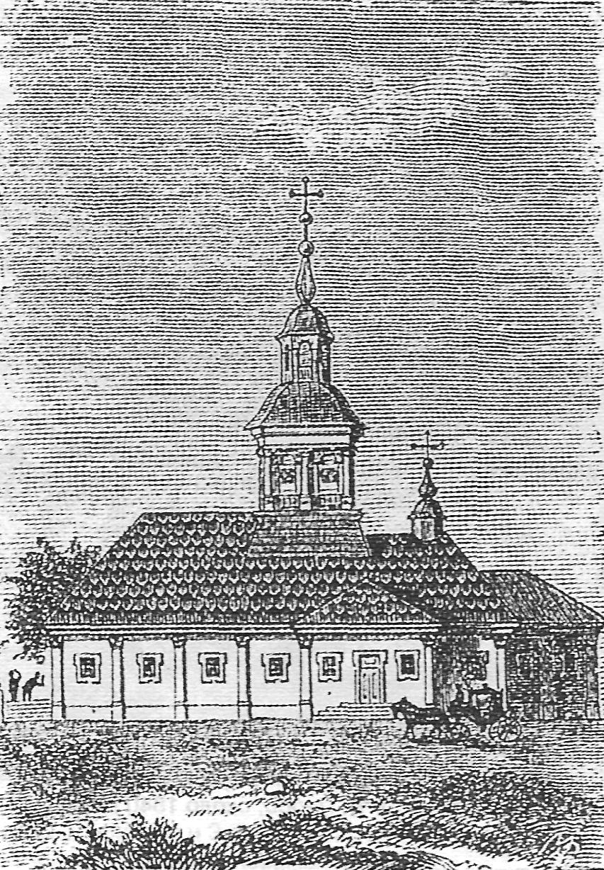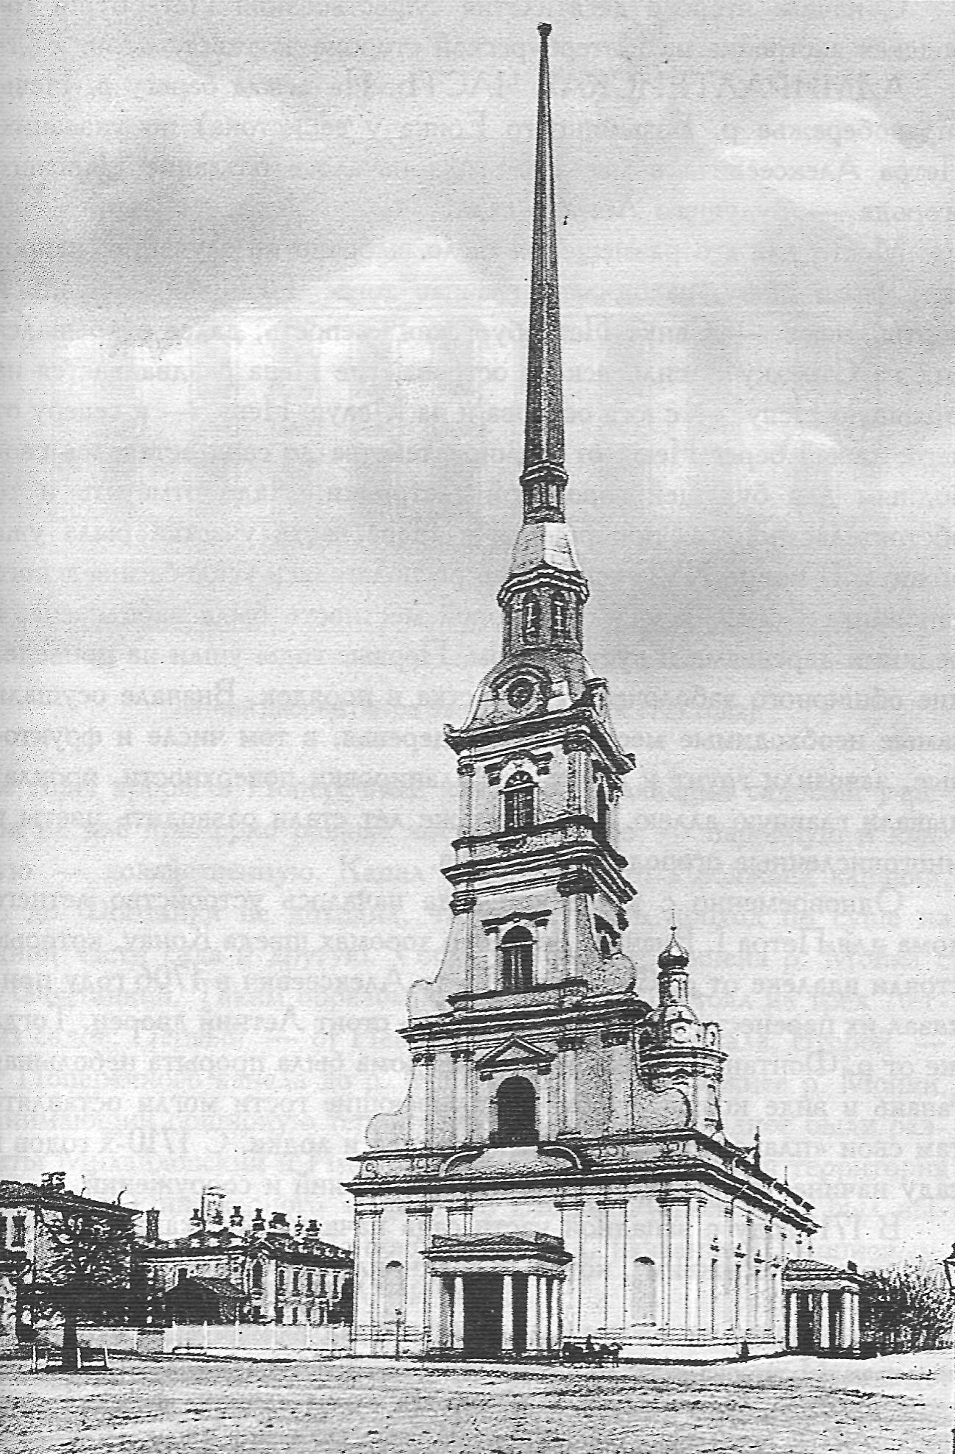

- _________________________ 2. __________________________
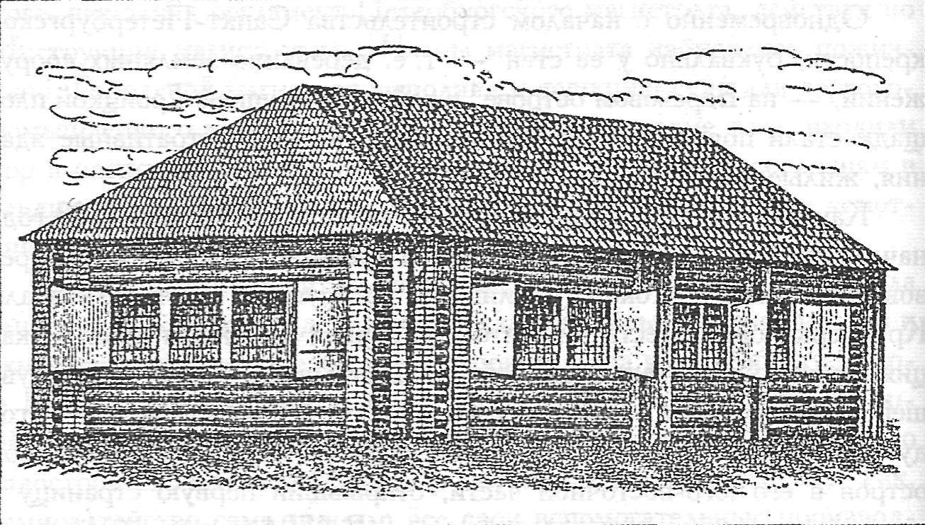
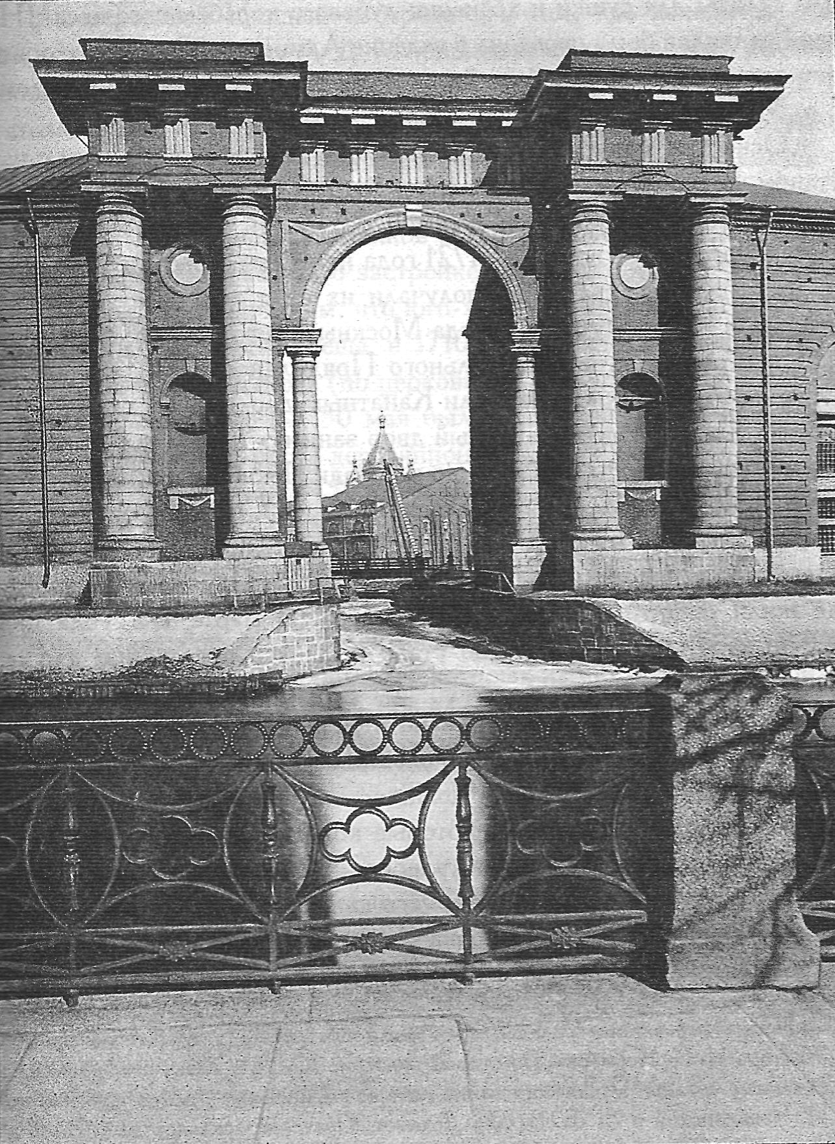
- ___________________________ 4. ____________________________________

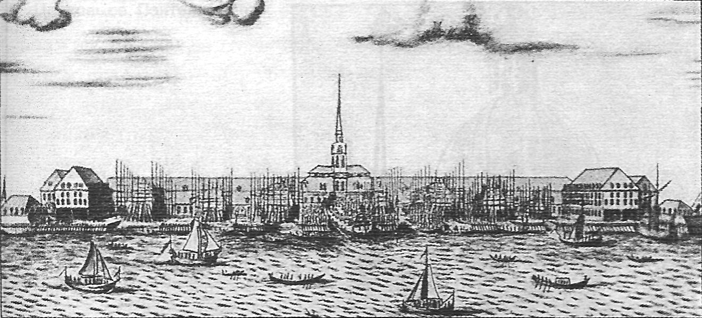
- _____________________________________________

- Тест.
- В каком году собрание редкостей и интересных экспонатов перевезли из Москвы в Петербург?
  - в 1714
  - в 1715
  - в 1716
- Что послужило началом музейной коллекции Кунсткамеры?
  - личная коллекция А.Д. Меншикова
  - личная коллекция Кунсткамеры
  - личная коллекция Петра I
- Общедоступный музей «Кунсткамера» был впервые открыт
  - в Кикиных палатах
  - в здании Кунсткамеры на Васильевском острове
  - в Летнем дворце Петра I
- В каком году здание Кунсткамеры пострадало от пожара?
  - в 1746
  - в 1747
  - в 1749
- Какова длина фасада здания Двенадцати коллегий?
  - 390 м
  - 400 м
  - 410 м
- В каком году были образованы коллегии?
  - в 1716
  - в 1717
  - в 1718
- Укажите правильные даты строительства здания Двенадцати коллегий
  - с 1720 по 1740
  - с 1722 по 1742
  - с 1725 по 1745
- В Летнем саду посадили много дубов, так как они
  - давали тень
  - укрепляли почву
  - легко приживались
- Летний сад получил своё название
  - по имени Летнего дворца
  - так как там гуляли в основном летом
  - из-за обилия однолетних цветов
- Порфировая ваза появилась в Летнем саду
  - в 1714
  - в 1838
  - в 1903

- Вписать недостающие слова.

В Летнем саду сохранилось единственное здание петровских времён ____________________________________________________________________.
Он расположен у истока реки _______________________________________.
Двухэтажный каменный дворец начали строить в _________ году по проекту архитектора _________________________________________________________.
Пётр I переехал в новые хоромы в ____________________________________.
Летний дворец выполнен в стиле ____________________________________.
Крыша украшена __________________________________________________.
Это фигура всадника _______________________________________________.
Внутренние помещения дворца расположены __________________________.
Нижние покои дворца отводились ____________________________________, верхние - ___________________________________________________________.
С трёх сторон дворец окружала ______________________________________.
Во времена Екатерины II вокруг дворца и сада сделали ____________________________________________________________________.
Неву при этом оттеснили на _______________ м.

- Ответьте на вопросы.
- Как назывались пять первых частей-«районов» нашего города?
1 ___________________________________________________________________________
2 ___________________________________________________________________________
3 ___________________________________________________________________________
4 ___________________________________________________________________________
5 ___________________________________________________________________________
- Куда в 1715 году Пётр I решил перенести центр города?
_____________________________________________________________________________
- Кто был автором знаменитого «трезубца» улиц, отходящих веером от Адмиралтейства?
_____________________________________________________________________________
- Как называются эти улицы-лучи?
_____________________________________________________________________________

- Тест.
1. Архитектор нынешнего Зимнего дворца —
К. И. Росси □
Ф. Б. Растрелли □
Д. Трезини □
2. Царский трон в Зимнем дворце находился
в Георгиевском зале □
в Гербовом зале □
в Фельдмаршальском зале □
З. Дата основания музея «Эрмитаж»
1703 г. □
1764 г. □
1812 г. □
4. Арка Главного штаба — памятник победы России
в Северной войне □
в русско-турецкой войне □
в Отечественной войне 1812 г. □
5. Общая высота Александровской колонны:
35,6 м □
47,5 м □
52,3 м □

- Впишите недостающие слова.
- Нынешний Зимний дворец строился с ____ по _____ г. Здание ___ этажное. Его длина ___ м, ширина ___ м. Главный фасад обращен к __________________________________________.
- Во дворце хранились символы царской власти: _______________, _______________ и _______________. Зимний дворец горел в _______ г.
- В музее Эрмитаж собрано свыше _________________ экземпляров. Начало ему положила императрица ______________________________________________________________.
- Архитектор здания Главного штаба ___________________________________________. Триумфальная арка Главного штаба похожа на арки, возводимые в __________________. Её высота ________ м. Наверху – колесница богини ______________________________. Арку украшают ___________________________________________________________.
- Александровская колонна была торжественно открыта ___________________________________. Ее вес ________ тонн. Она держится без ________________________, силой собственной __________________________. Венчает колонну фигура ___________________________ с крестом, попирающего ________________________________. Это символ победы _________________________ над _______________________________. Лицо ангела схоже с лицом императора ___________________________________.

- Объясните происхождение топонимов. (Допишите.)

Зимняя канавка | Названа так потому, что там находился...
Летний дворец и Летний сад | Названы так потому, что там...
Здание Двенадцати коллегий | Названо так потому, что строилось для...
Исаакиевский собор | Назван так потому, что возведён в честь святого, в день которого...
Александро-Невская лавра | Названа так потому, что заложена в честь...
Безымянный Ерик назван Фонтанкой | Потому, что...

- Соотнесите топоним и значение первоначального города, о котором напоминает сохранившееся название. (Впишите в кружок соответствующую букву.)
A. Адмиралтейство. 1. Пушечное производство. 

Б. Троицкая площадь. 2. Предприятие, работавшее
на верфь
B. Литейный двор. 3. Порт.

Г. Моховая улица. 4. Производство полотна.

Д. Смольный. 5. Верфь

- Назовите не менее трёх обязанностей горожан, за неисполнение которых они подвергались штрафам, телесным наказаниям.

1 ________________________________________________________________
2 ________________________________________________________________
3 ________________________________________________________________

- Расставьте в хронологической последовательности события (буквенные обозначения.
A. Утверждение Петром I первого градостроительного плана Санкт-Петербурга.
Б. Провозглашение Петра I императором.
B. Взятие Нотебурга.
Г. Основание крепости на Заячьем острове.
Д. Превращение молодого города в столицу.

Сначала | Затем | После этого | Впоследствии | Наконец

- Представьте, что к вам в гости приехали жители другого города. Составьте перечень объектов, который поможет вашим знакомым понять, «с чего начинался Санкт-Петербург».
__________________________________________________________________
__________________________________________________________________
__________________________________________________________________
__________________________________________________________________
__________________________________________________________________

- Ответьте на вопросы.
- Где и как обучались петербуржцы?
1 ________________________________________________________________
2 ________________________________________________________________
3 ________________________________________________________________
4 ________________________________________________________________

- Какие центры просвещения были в Петербурге?
1 ________________________________________________________________
2 ________________________________________________________________
3 ________________________________________________________________

- Где в городе сохранился знаменитый «петровский Олимп»?
_________________________________________________________________

- Как назывался дворянский этикет, составленный в 1717 году?
_________________________________________________________________

- Соотнесите фамилию знаменитого петербуржца и его профессию. (Впишите в таблицу соответствующую букву.)
- Р. Брюс  - А. Меншиков  - К. Растрелли  - К. Крюйс  - А. Дивиер  - Д. Трезини |  |  | А. Иностранный архитектор, руководил строительством крепости на Заячьем острове.  Б. Вице-президент адмиралтейской коллегии, руководил строительством укреплений на о. Котлин, в 1705 г. защитивший город от нападения шведской флотилии.  В. Иностранный скульптор и архитектор, автор первого конного монумента Петру I.  Г. Один из первых комендантов Петропавловской крепости.  Д. Полицмейстер Петербурга.  Е. Первый генерал-губернатор Санкт-Петербурга.
1 | 2 | 3 | 4 | 5 | 6
- Объясните слова:
светское образование _______________________________________________
__________________________________________________________________
плафон ___________________________________________________________
__________________________________________________________________
портрет___________________________________________________________
__________________________________________________________________
сюжетная картина __________________________________________________
__________________________________________________________________
статуя ____________________________________________________________
__________________________________________________________________
барельеф _________________________________________________________
__________________________________________________________________
монумент _________________________________________________________
__________________________________________________________________
капелла ___________________________________________________________
__________________________________________________________________
оркестр ___________________________________________________________
__________________________________________________________________
светская культура __________________________________________________
__________________________________________________________________

Раздел 3. Санкт-Петербург после петра I.

- Ответьте на вопросы.
- Кто автор проекта Михайловского (Инженерного) замка?
_____________________________________________________________________________
- В чём особенность четырёх внешних фасадов здания?
_____________________________________________________________________________
- Кто автор конного памятника Петру I, установленного перед Михайловским замком?
_____________________________________________________________________________
- В каком году Павел I велел установить эту конную статую перед своим замком?
_____________________________________________________________________________
- Почему этот памятник Петру I не был установлен у здания Двенадцати коллегий?
_____________________________________________________________________________
- Почему Павел I так торопился переехать в свой замок?
_____________________________________________________________________________

- Тест.
- Какое здание не является творением зодчего К. И. Росси?
- Зимний дворец
- здание Главного штаба на Дворцовой площади
- здания Сената и Синода на Площади декабристов
- Михайловский дворец был так назван в честь:
- Св. Архангела Михаила
- брата Павла I
- сына Павла I
- Александринский театр был открыт:
- в 1778 г.
- в 1832 г.
- в 1912 г.
- Оформление Александринского театра прославляет:
- военные достижения
- спортивные достижения
- достижения культуры и искусства
- На постаменте памятника Екатерине II среди видных деятелей изображен:
- А. В. Суворов
- М. И. Кутузов
- А. Д. Меншиков

- Впишите недостающие слова.
- Ансамбли площади Искусств и площади Островского созданы по замыслу архитектора ___________________________________ в ____ половине _____ в.
- Центр ансамбля площади ________________________________ – Михайловский дворец.
- Сейчас во дворце расположен __________________________________________________.
- В центре площади Искусств – памятник _________________________________________.
- Александринский театр расположен на площади __________________________________.
- Главный фасад театра завершает квадрига _______________________________________.
- В центре сквера перед Александрийским театром в _______ г. установили памятник ____________________________________________________________________________.
- Вокруг постамента фигуры приближенных царицы. Всего их _______________________.
Сквер, в котором расположен памятник, называется _______________________________.

- Разгадайте кроссворд*.

 |  |  |  |  |  |  | 1
 |  |  |  |  |  |  |  |  | 2
3
 |  |  |  |  |  | 4
 |  | 5 |  | 6
 |  |  |  |  |  | 7
По горизонтали:
2. Одна из муз, статуя которой украшает Александрийский театр.
3. Боковая пристройка или небольшое отдельное строение в глубине двора.
4. Автор ансамблей площади Искусств и площади Островского.
5. Имя той, чей памятник расположен на площади Островского.
7. Садово-парковая постройка для отдыха.
По вертикали;
1. Одна из муз, скульптура которой украшает Александрийский театр.
2. Художественный стиль, следующий канонам античности.
6. Щипковый четырехструнный инструмент.

- Тест.
1. Прежнее название площади Декабристов
Сенатская □
Исаакиевская □
Николаевская □
2. Автор памятника Петру I — «Медного всадника»
О. Монферран □
П. К. Клодт □
Э. М. Фальконе □
3. Здания Сената и Синода соединены
центральной башней □
воротами □
триумфальной аркой □
4. Открытие памятника Петру I на сенатской площади состоялось
в 1780 году □
в 1781 году □
в 1782году □
5. На площади Декабристов находится
Здание Главного штаба □
колонны Славы □
Мариинский дворец □

- Заполните пропуски.
1. В ансамбль центральных площадей города входят три площади: ____________________, __________________________ и __________________________.
Площадь, расположенная к западу от Адмиралтейства, раньше называлась _________________________, так как в 1763 г. сюда был переведен ___________________. До этого он был в здании на Васильевском острове.
2. «Медный всадник» — это памятник __________________________.
Его автор _____________________________. Голова скульптуры выполнена ученицей автора памятника. Ее звали ________________________________. Монумент был воздвигнут по заказу ____________________. Его торжественное открытие состоялось в _______ г.
Змея, которую топчет конь Петра Великого, — символ _______________________ и ________________________. Для конной статуи она является _____________________ точкой опоры.
На постаменте памятника надпись: «____________________________________________».
3. Здания Сената и Синода выполнены по проекту архитектора _____________________. Они соединены _________________________________.

- Тест.
- На какой стороне Санкт-Петербурга был построен пушечный литейный двор?
а) на Петербургской
б) на Адмиралтейской
в) на Московской
- Что сейчас находится на месте бывшего Царицына луга?
а) Александровский сад
б) Летний сад
в) Марсово поле
- В каком году был заложен первый «зелейный» (пороховой) завод?
а) в 1710
б) в 1711
в) в 1712
- На какой реке в 1716 году было начато строительство оружейного завода, работавшего на водной энергии?
а) на Неве
б) на Фонтанке
в) на Сестре
- Кто автор памятника Петру I на Сенатской площади?
а) Растрелли
б) Монферран
в) Фальконе
- В каком году состоялось открытие монумента «Медный всадник»?
а) в 1780
б) в 1782
в) в 1784
- Кто автор проекта зданий Сената и Синода?
а) Демут-Малиновский
б) Росси
в) Ринальди
- Над какой улицей перекинута триумфальная арка зданий Сената и Синода?
а) над Почтамптской
б) над Гороховой
в) над Галерной

- Вставьте пропущенные слова.
- Автор проекта нынешнего Исаакиевского собора – ________________________________.
- Собор начали строить в __________ г., а открыт и освящён он был только в __________ г.
- Здание собора окружают монолитные __________________ из гранита.
- Их _______________________ (количество), вес каждой ____________________________.
- Здание венчает огромный позолоченный _________________________________________.
- Вокруг него расположены четыре __________________ с малыми золочёными куполами.
- Собор украшают __________ (сколько?) произведений скульптуры, живописи и мозаики.
- В центре Исаакиевской площади находится памятник ______________________________.
- Всадник одет в _______________________________________________________________.
- На пьедестале четыре аллегорические фигуры _____________________________________
________________________________________________________________________________
- Мариинский дворец получил своё название в честь _________________________________
________________________________________________________________________________

- Тест.
- Какой дворец не относится к дворцам барокко?
- Шереметевский
- Юсуповский
- Строгановский
- Какой из дворцов имеет небольшой мезонин?
- Воронцовский
- Строгановский
- Шереметевский
- Кто из графов Шереметевых был первым владельцем Фонтанного дома?
- Борис Петрович
- Пётр Борисович
- Николай Петрович
- Какой из дворцов расположен по адресу: Садовая ул., д. 26?
- Строгановский
- Шереметевский
- Воронцовский
- Укажите годы строительства Воронцовского дворца.
- 1749 – 1757
- 1750 – 1758
- 1751 – 1759
- Кто автор проекта дворца графов Воронцовых?
- С.И. Чевакинский
- Ф.Б. Растрелли
- А.Н. Воронихин
- Сколько денег получил граф М.И. Воронцов за продажу дворца в казну от Екатерины II?
- 216 700 руб.
- 217 600 руб.
- 218 800 руб.
- Кто автор католической капеллы ордена мальтийских рыцарей на территории усадьбы дворца графа Воронцова?
- К.И. Росси
- Ф.Б. Растрелли
- Дж. Кваренги
- В каком году здание Воронцовского дворца было передано Суворовскому военному училищу?
- В 1957
- В 1958
- В 1959
- На гербе какого рода изображены два соболя и символы Сибири?
- Шереметвых
- Воронцовых
- Строгановых
- Укажите правильный адрес Строгановского дворца?
- Невский пр., 17
- Невский пр., 19
- Невский пр., 21

- Ответьте на вопросы.
- Какие общие черты имеют Шереметевский и Воронцовский дворцы (стиль, постройки)?
_____________________________________________________________________________
_____________________________________________________________________________
- Чем отличается от них дворец Строганова?
_____________________________________________________________________________
- Какие из этих дворцов имеют фасады, обращённые к набережным?
_____________________________________________________________________________
- Какой русский православный император стал Великим магистром мальтийского ордена?
_____________________________________________________________________________
- Какой дворец был передан этому ордену?
_____________________________________________________________________________
- Во времена правления каких четырёх монархов жил Александр Сергеевич Строганов?
_____________________________________________________________________________
- Какой из дворцов барокко был отобран в казну и передан Пажескому корпусу?
_____________________________________________________________________________
- Какие известные люди учились в Пажеском корпусе?
_____________________________________________________________________________
_____________________________________________________________________________

- Назовите памятники петровской эпохи, сохранившиеся до наших дней.
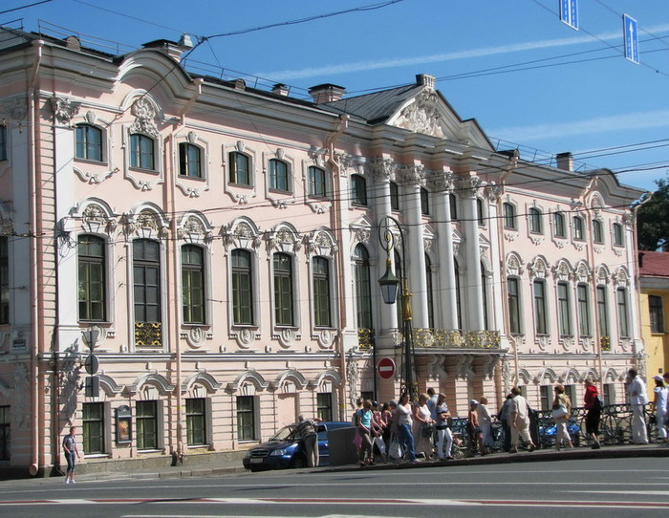
1.
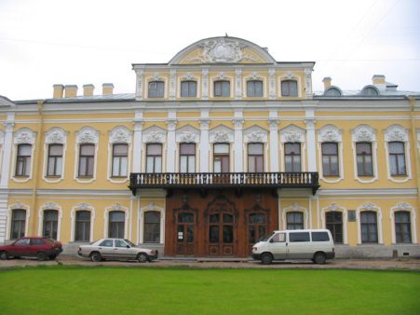
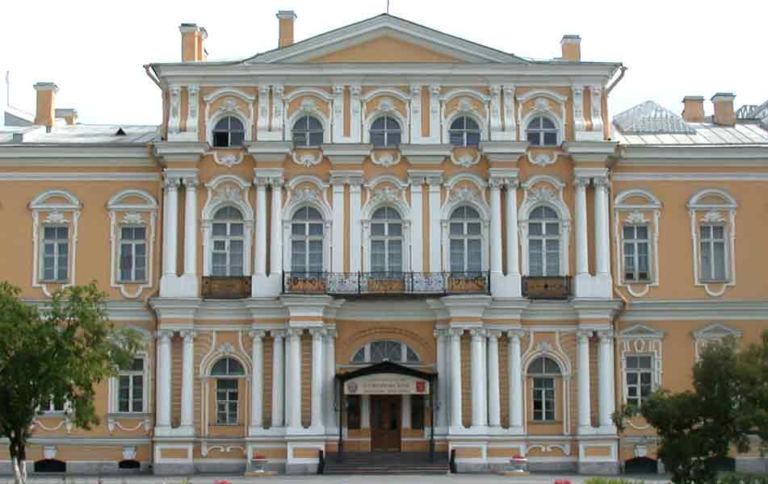
2.

3.

1 ________________________________________________________________
2 ________________________________________________________________
3 ________________________________________________________________

- Выберите слова из рамки и впишите их в пустые строчки,

мыто стилобат биржа ростр Наяда

1. Учреждение, где заключают финансовые и торговые сделки, - ___________.
- Пошлина за ввоз и вывоз товара - ____________.
- Высокая платформа, возвышение, в древнегреческой архитектуре - основание храма со ступенями - ______________.
- Архитектурно-декоративная деталь в виде носовой части корабля - _________.
- Речное божество, нимфа вод, рек, ручьев - _____________.

- Зачеркните квадратики напротив неправильных ответов.

1. На мытном дворе
        - брали пошлину
        - варили смолу
        - купали лошадей
        - хранили товары

2. В течение 20-х 30-х гг. XVIII в. на стрелке Васильевского острова были построены:
        - Летний дворец
        - Кунсткамера
        - Здание Двенадцати коллегий
        - Дворец императрицы Прасковьи Федоровны

3. Ростры на колоннах Стрелки Васильевского острова украшают
        - наяды
        - драконы
        - водяные
        - крокодилы
        - Нептуны
        - морские коньки

- Впишите недостающие слова.

1. По проекту Д. Трезини на стрелке Васильевского острова появилась площадь. С запада ее ограничивало здание _______________________________. С севера, на берегу Малой Невы, были построены ________________________ и _______________________ дворы. На юго-восточной оконечности Васильевского острова на многие годы прочно обосновался __________________________.
2. Здание новой Биржи было построено в _______________ гг. Его архитектор _______________________________. Так выглядели храмы в _______________. Главный фасад здания украшен скульптурной группой. Она называется «________________________________________________________________». С противоположной стороны здания другая скульптурная группа - «________________________________________________________________». Выполнил эти скульптуры мастер ___________________________ из __________________________ камня. Колоннада, окружающая здание, состоит из колонн _____________________________ ордера.

3. Ростральные колонны долгие годы служили _______________________________ для кораблей. Сейчас по праздникам на них зажигаются _____________________.
Сложены колонны из ______________________________________________. Внутри каждой – винтовая ______________________________________. У подножия колонн - могучие фигуры рек. Это ______________________________________________
_______________________________________________________________________

- Ответьте на вопросы.

- Почему Петр I перенес торговый порт с Городского острова (Петроградской стороны) на Васильевский? _______________________________________________
_______________________________________________________________________
_______________________________________________________________________
- Что из проекта Д. Трезини по застройке Васильевского острова не было построено на Стрелке? _____________________________________________________________
_______________________________________________________________________
- Почему здание Биржи архитектора Дж. Кваренги осталось недостроенным, а потом его и вовсе разобрали? ____________________________________________
_______________________________________________________________________

- Соедините стрелкой событие и дату.

- Строительство новой Биржи 1925-1926
- Установка Ростральных колонн 1810
- Появление на стрелке Васильевского острова
сквера в регулярном стиле 1804-1816

- Напишите эссе на тему: «Мое представление о Петербурге первой половины XVIII века».

Список использованной литературы

- Власов В. Г. Иллюстрированный художественный словарь. СПб.: АО «Икар», 1993.
- Горбачевич К., Кабло Е. Почему так названы. СПб.: Норинт, 1996.
- Город в подарок. Образовательное путешествие по Санкт-Петербургу. Санкт-Петербург.
- Дарийский А. В., Мурин Д. Н., Старцев В. И. и др. Санкт-Петербург. 1703-1917. СПб: Глагол, 2000.
- Дмитриева Е.В. Санкт-Петербург: Пособие по истории города с заданиями и тестами
- Ермолаева Л.К. Система краеведческого образования в школах Санкт-Петербурга. Концепция. Санкт-Петербург СМИО Пресс 2002.
- История и культура Санкт-Петербурга: контуры современного урока. Методические рекомендации в помощь учителю. Санкт-Петербург 2007.
- Канн П. Я. Прогулки по Петербургу. СПб.: Палитра, 1994.
- Нестеров В. В. Знаешь ли ты свой город? СПб.: Норинт, 1997.
- Овсянников Ю. Великие зодчие Петербурга: Трезини, Растрелли, Рос-си. СПб.: Искусство-СПб, 1996.
- Памятники архитектуры Ленинграда. Л.: Стройиздат, 1975.
- Платунов А.М. Так строился Петербург. Санкт-Петербург «Специальная литература» 1997.
- Санкт-Петербург. Занимательные вопросы и ответы. СПб.: Паритет, 1999.
- www.encspb.ru
- www.estate.spb.ru
- www.ng.ru
- www.sobory.ru
- ru.wikipedia.org
- www.adresaspb.ru
- www.nasledie-rus.ru

